**Escuela Normal De Educación Preescolar**

Licenciatura en Educación Preescolar

Ciclo escolar 2020-2021



**Curso:** Creación literaria

**Maestro:** Silvia Banda Servín

**Alumna:** Aneth Giselle Saavedra Salais

**Grupo:** 3°B **Número de lista:** 17

**Unidad de aprendizaje I: Discursos literarios en la niñez**

**Competencias profesionales:**

Detecta los procesos de aprendizaje de sus alumnos para favorecer su desarrollo cognitivo y socioemocional.

Integra recursos de la investigación educativa para enriquecer su práctica profesional, expresando su interés por el conocimiento, la ciencia y la mejora de la educación.

|  |
| --- |
| **La literatura infantil desarrolla la función imaginativa del lenguaje** |

**Fecha:** 12 de marzo del 2021

**Lugar:** Saltillo, Coahuila

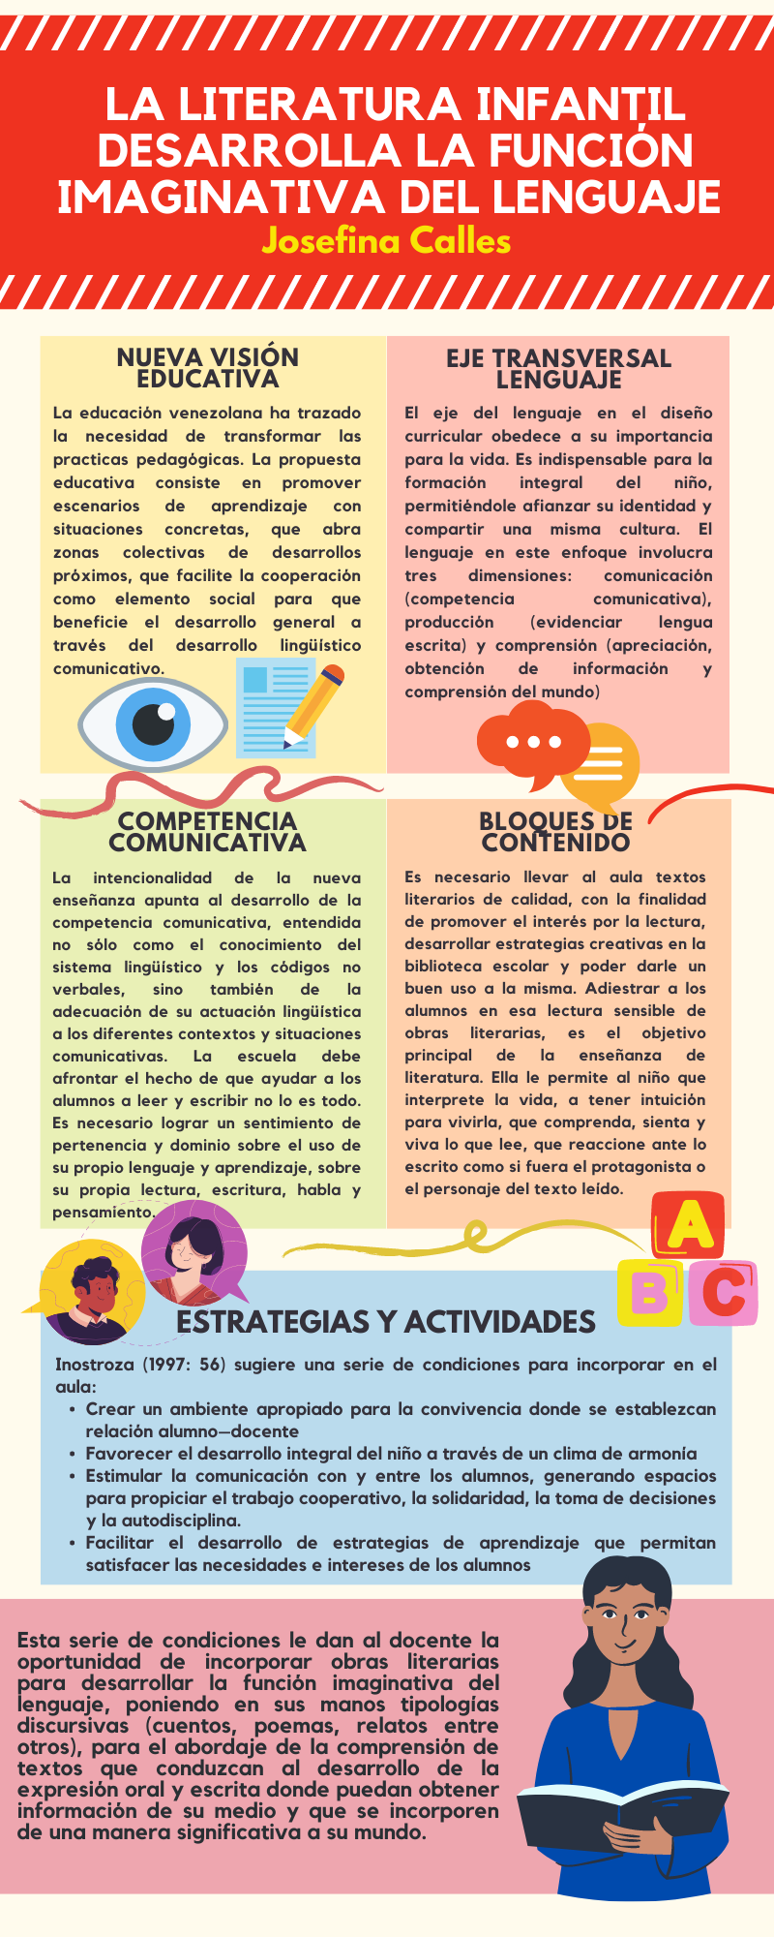

**Conclusiones**

Considero que la literatura infantil en el preescolar es una herramienta fundamental en el aprendizaje y me parece importante el enfoque que se le da en este artículo, que va a favor del desarrollo integral del educando. Esto se va favoreciendo desde una perspectiva diferente en cada uno de los contenidos. En la experiencia que se ha tenido en el jardín de niños, las maestras utilizan la lectura como actividades de relleno o como forma de control de grupo, no se observa un aprendizaje significativo a partir de este recurso y es importante analizar y profundizar en las oportunidades de aprendizaje que tiene la lectura. También considero que el papel del mediador es importante, pues es el que nos corresponde como docentes, empezando desde el ambiente del aula, la selección de los libros y como el adulto posibilita esa conexión con los niños para generar el mayor interés en el relato que se lee.